「北九州ＳＤＧｓクラブ」参加登録申込書
「北九州ＳＤＧｓクラブ」の趣旨に賛同し、参加登録を申し込みます。また、この申込書の内容について、暴力団等の反社会的団体の排除のため、関係する行政機関に照会をする場合があることに同意します。
年 月 日
団体名 | □ホームページへの会員情報の掲載を希望しない  ※個人での登録の場合は「代表者」欄に氏名をご記入ください。
フリガナ  代表者 |  |  | 男・女 |  | 代表者  生年月日 |  |  | 年 月 日
所在地 | 〒
TEL |  |  |  | FAX
フリガナ  窓口担当者 |  |  |  | 担当者  連絡先
メールアドレス
ホームページアドレス
※企業・団体のみ
団体（個人）で取り組んでいる活動内容 | （例）・公園の清掃活動 ・高齢者の見守り活動 など
取り組んで  いるゴール  （または今後取組みたいゴール）  （複数選択可）  ※ゴールの下の枠に  ○をしてください | 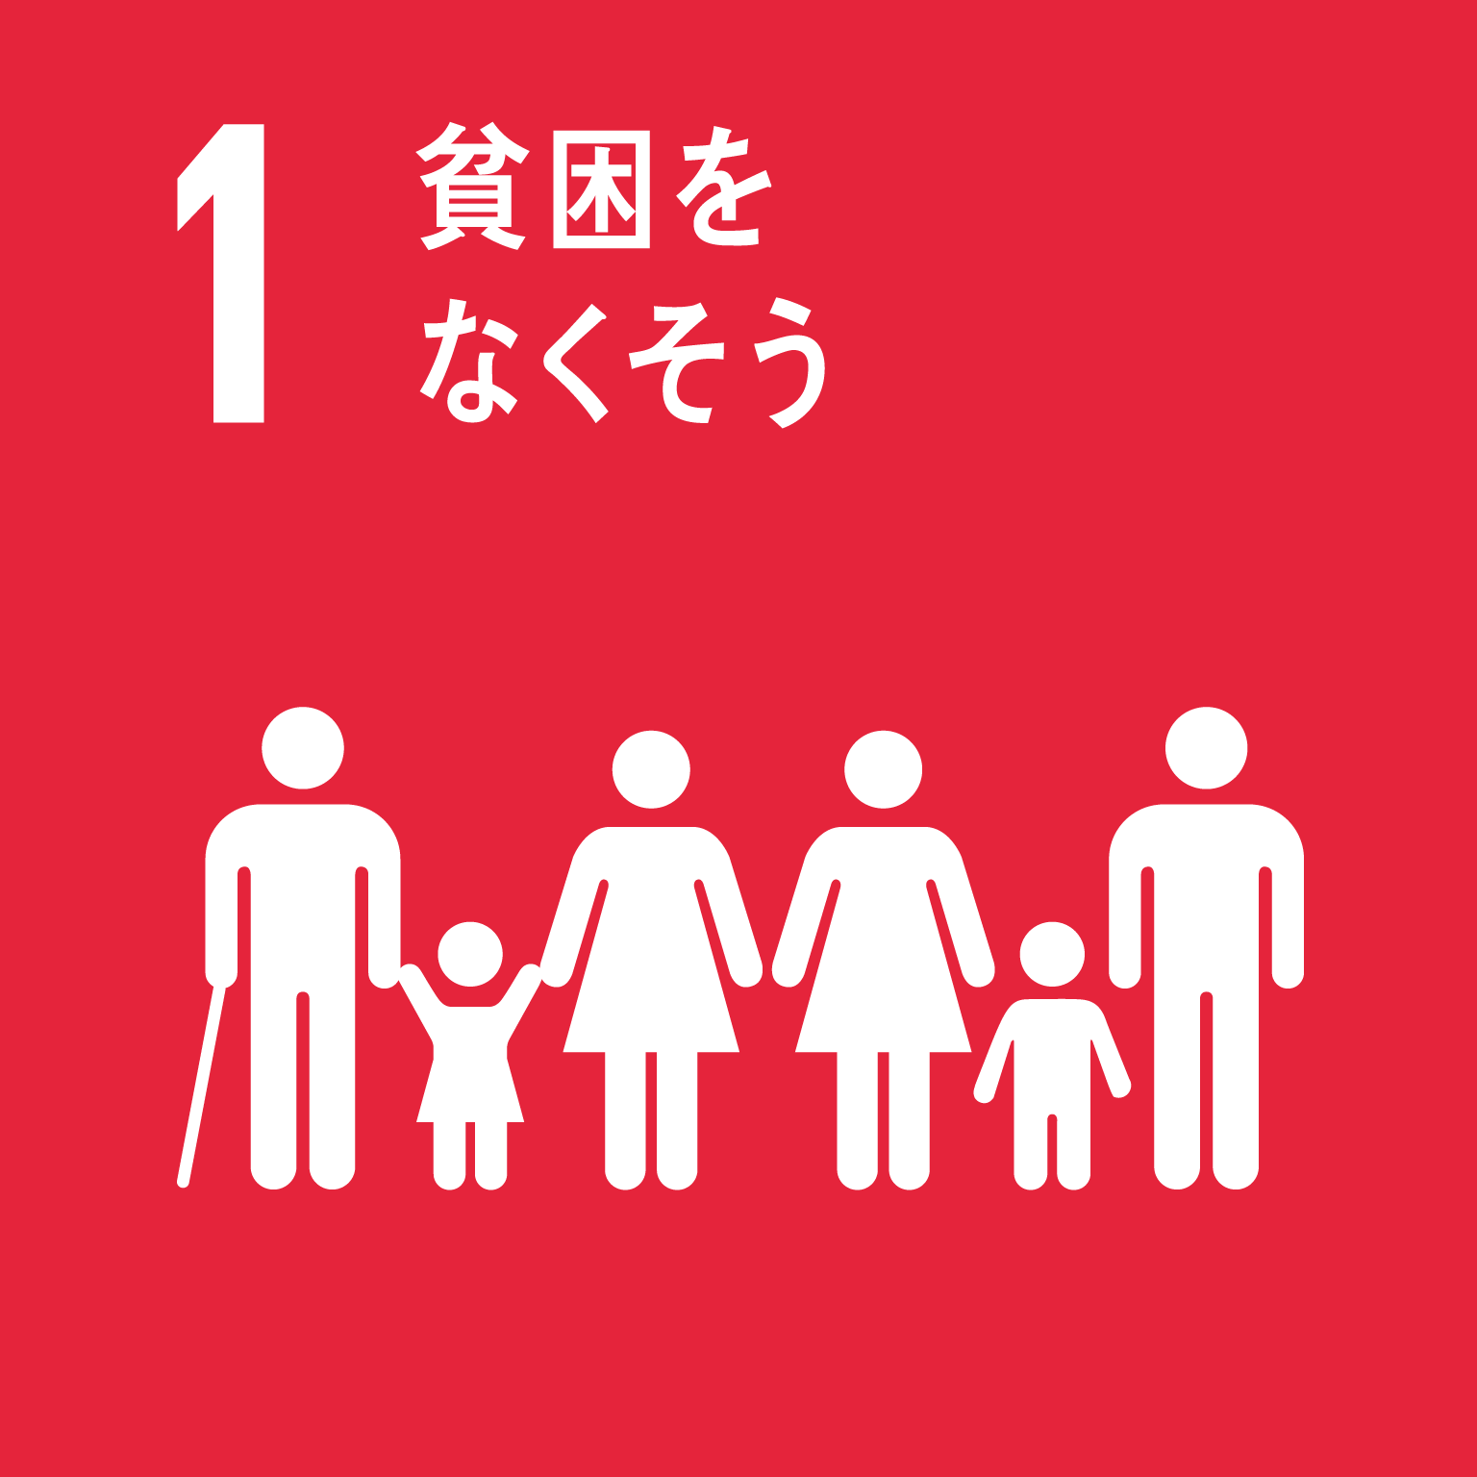 | 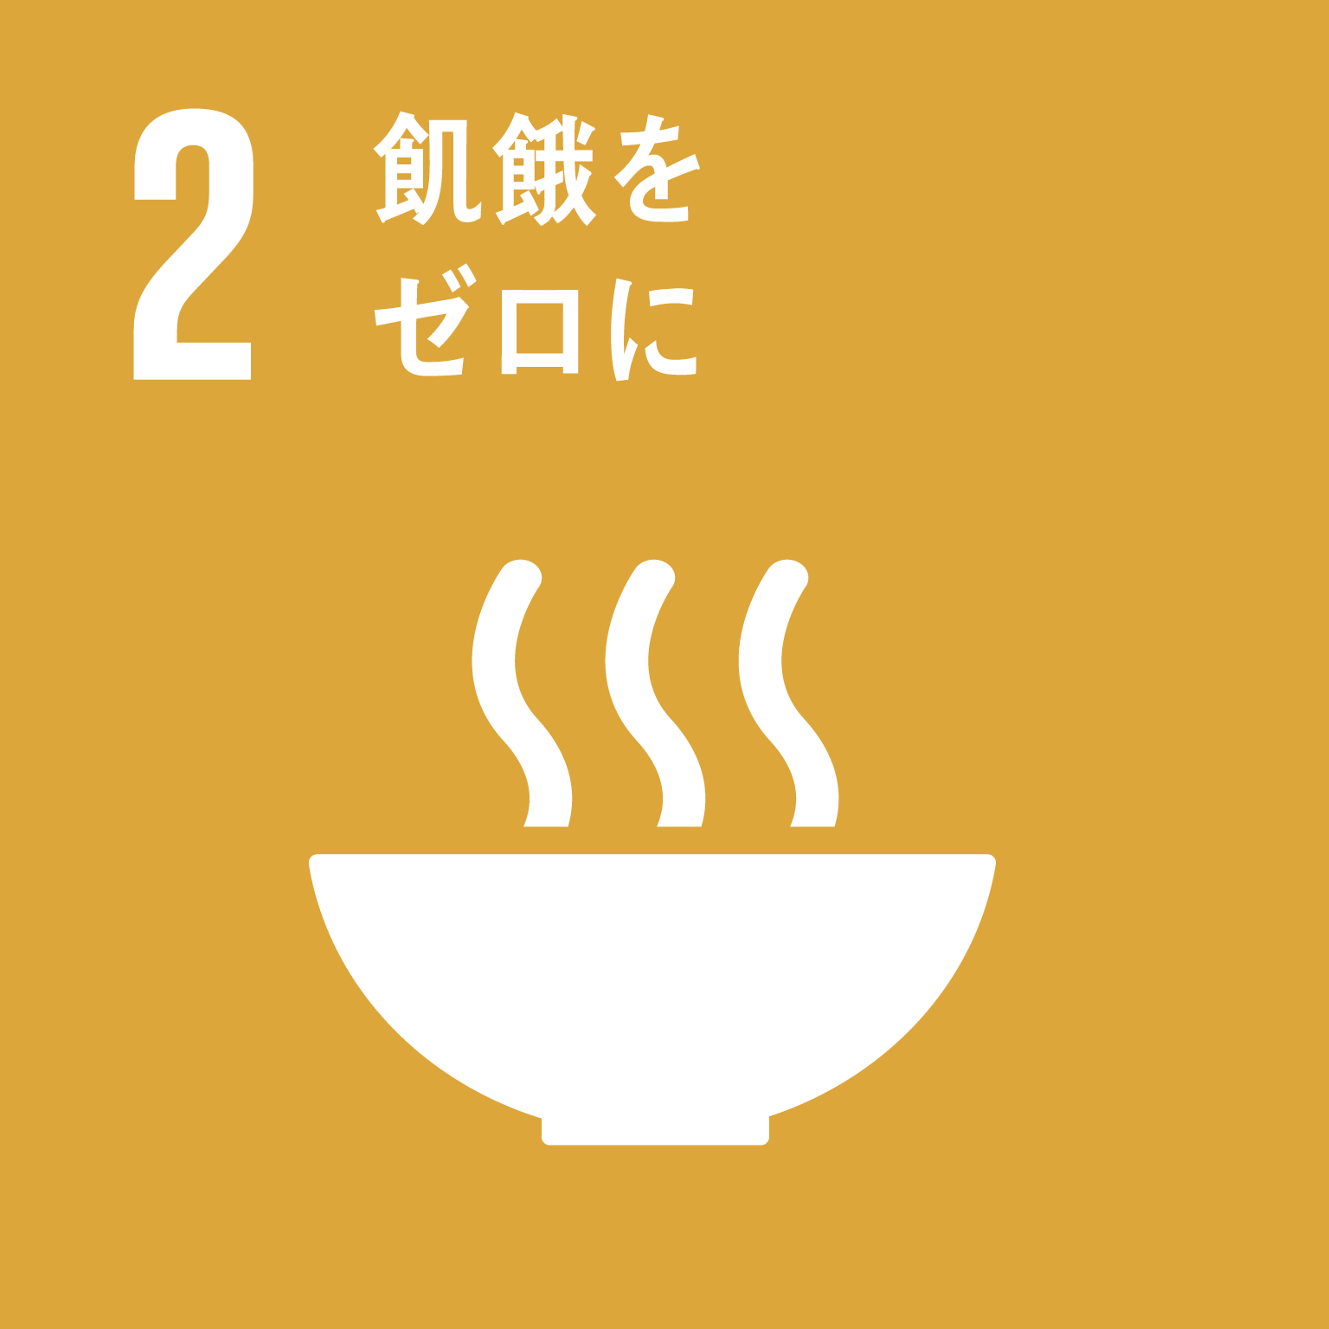 | 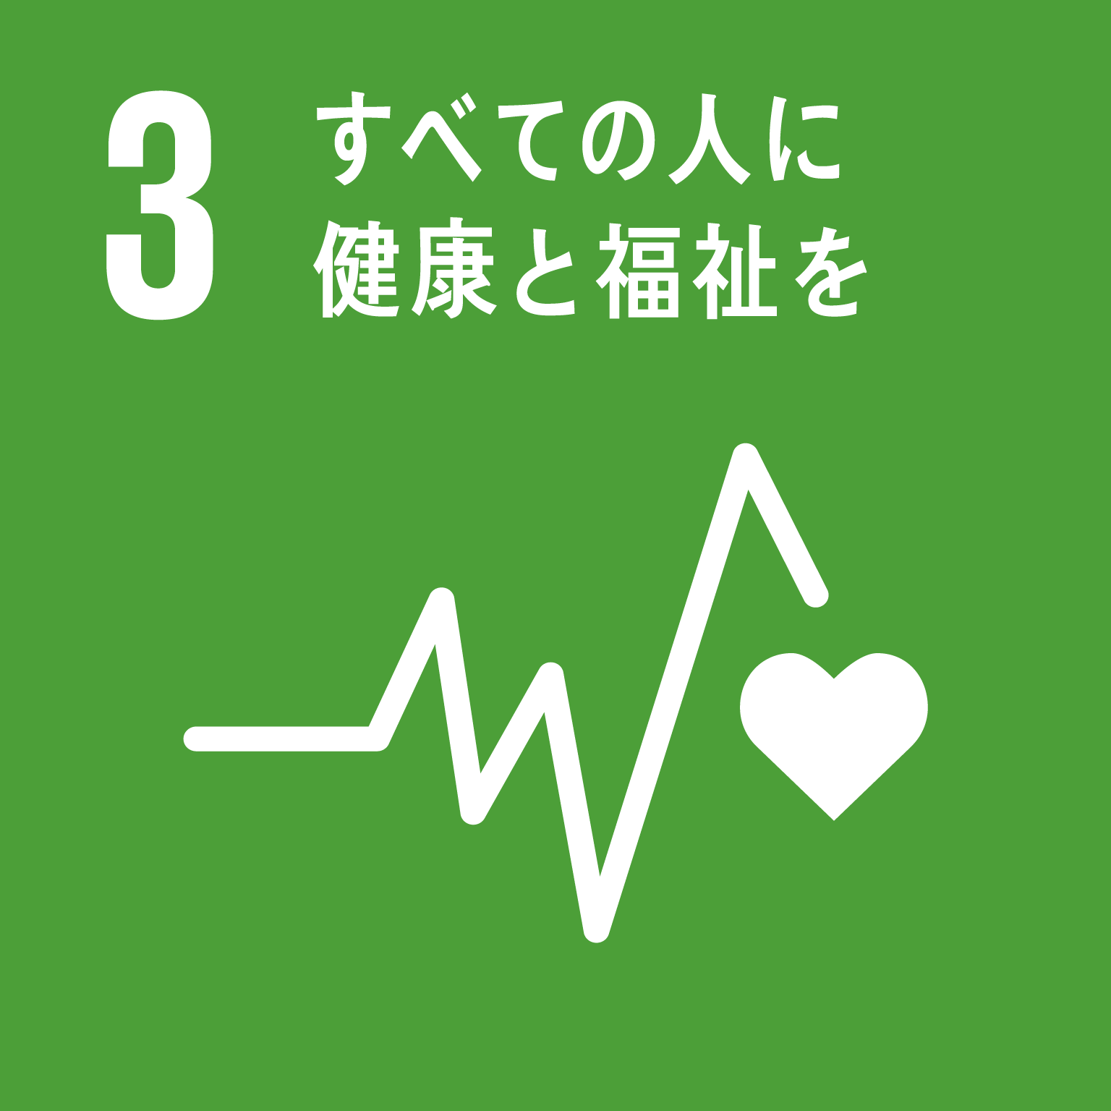 |  |  | 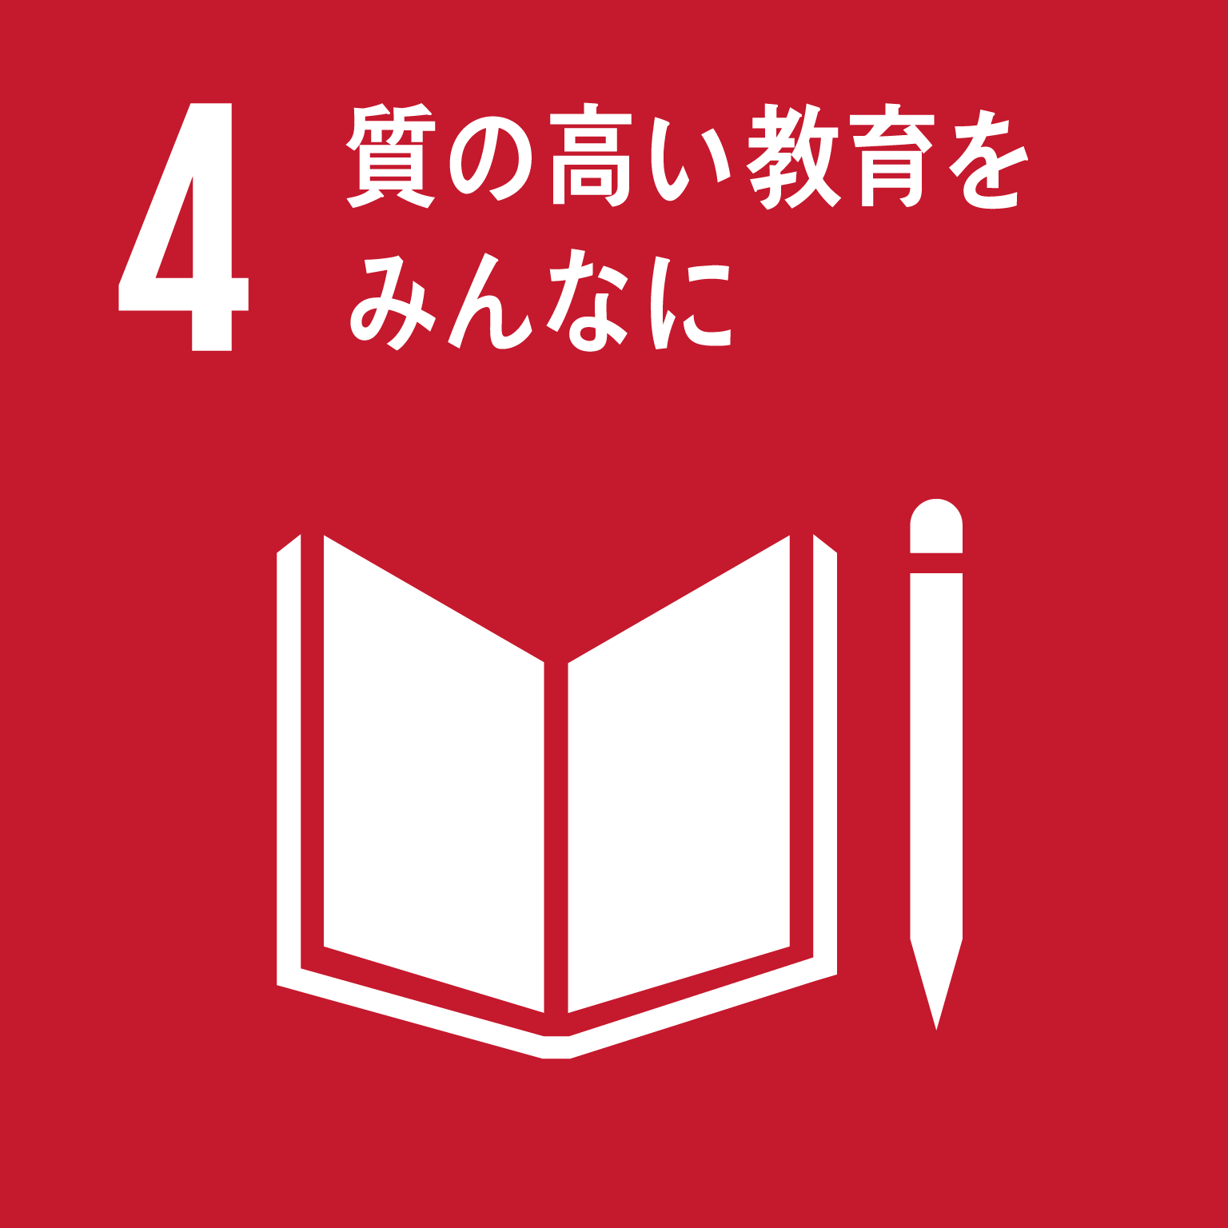 |  |  | 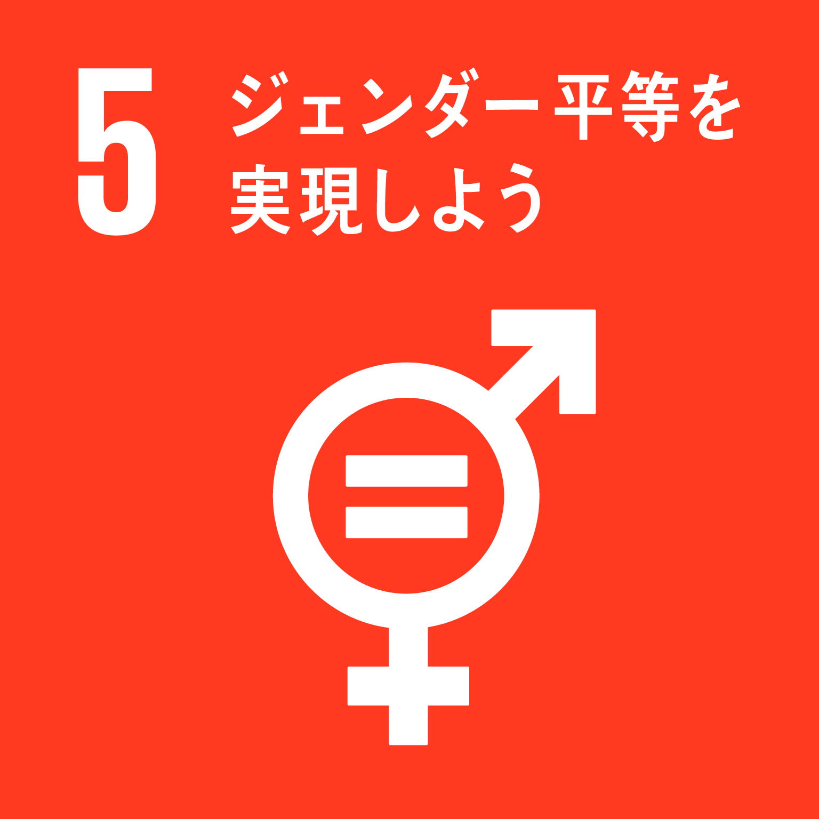 | 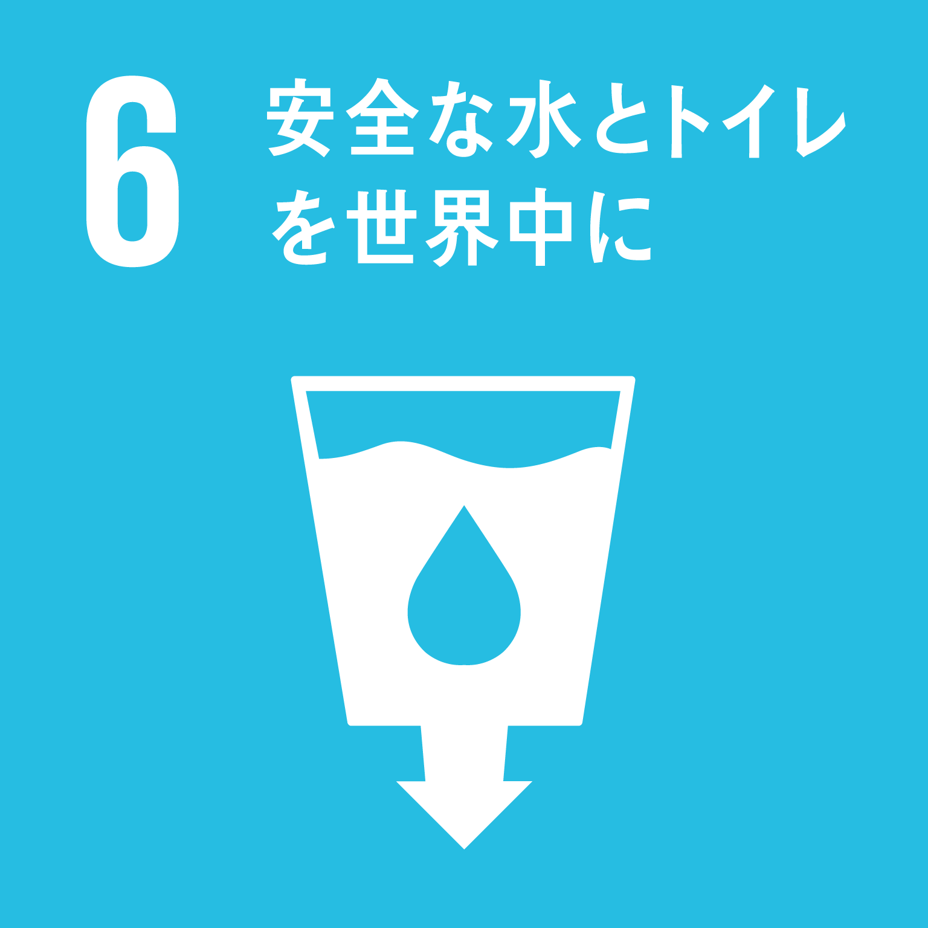
 | 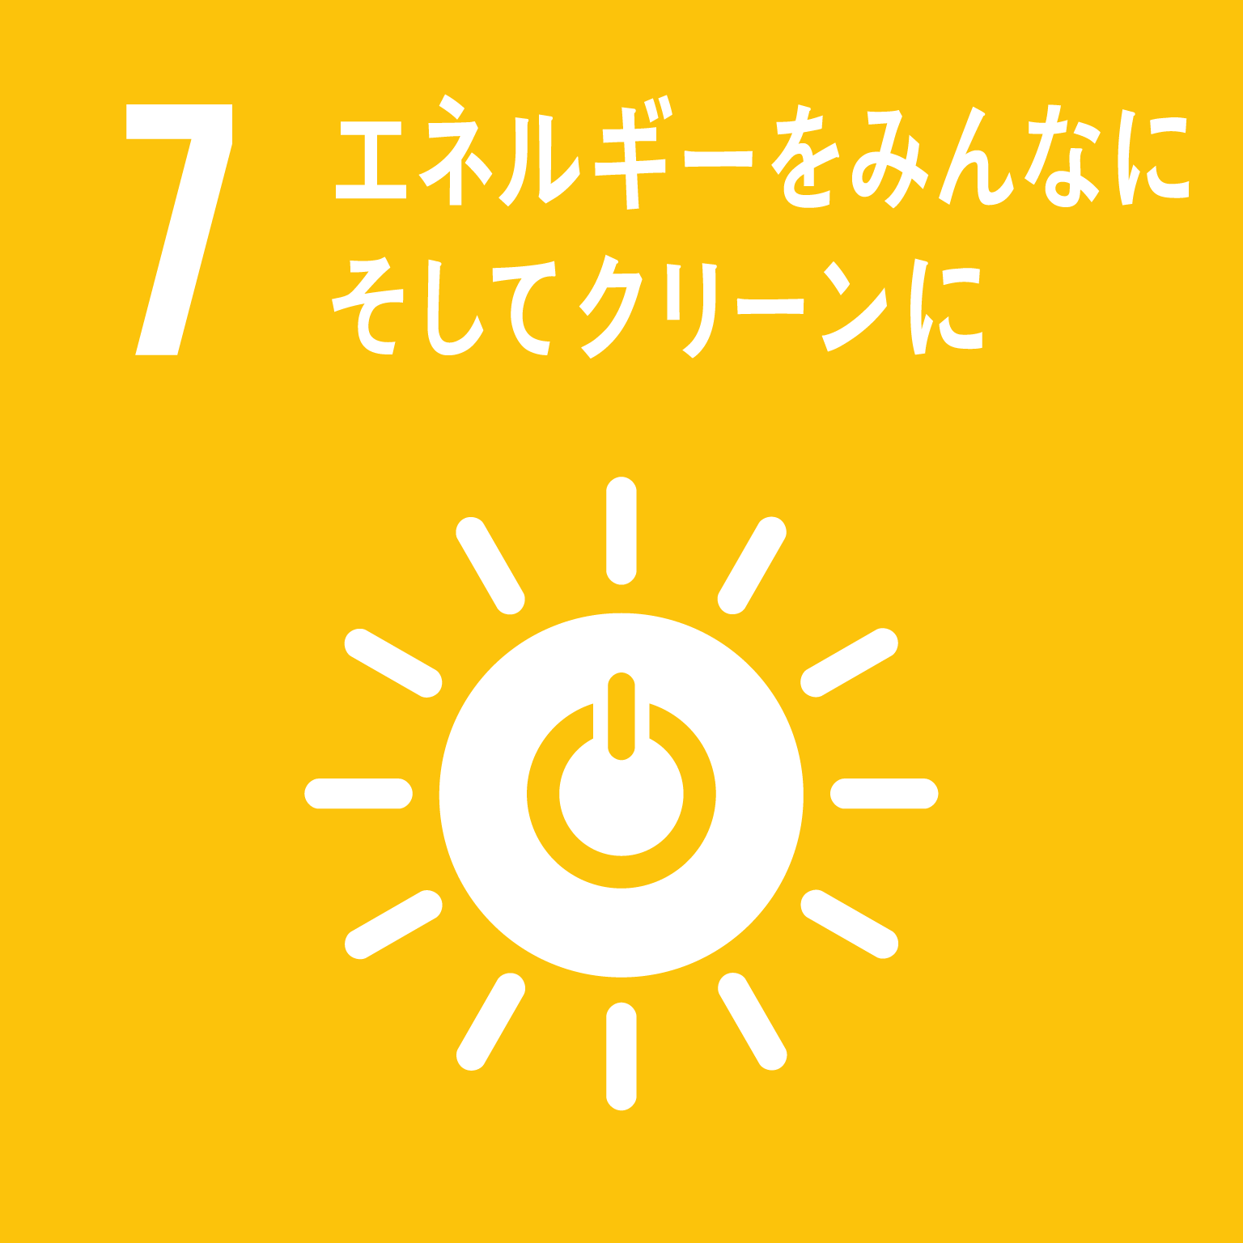 | 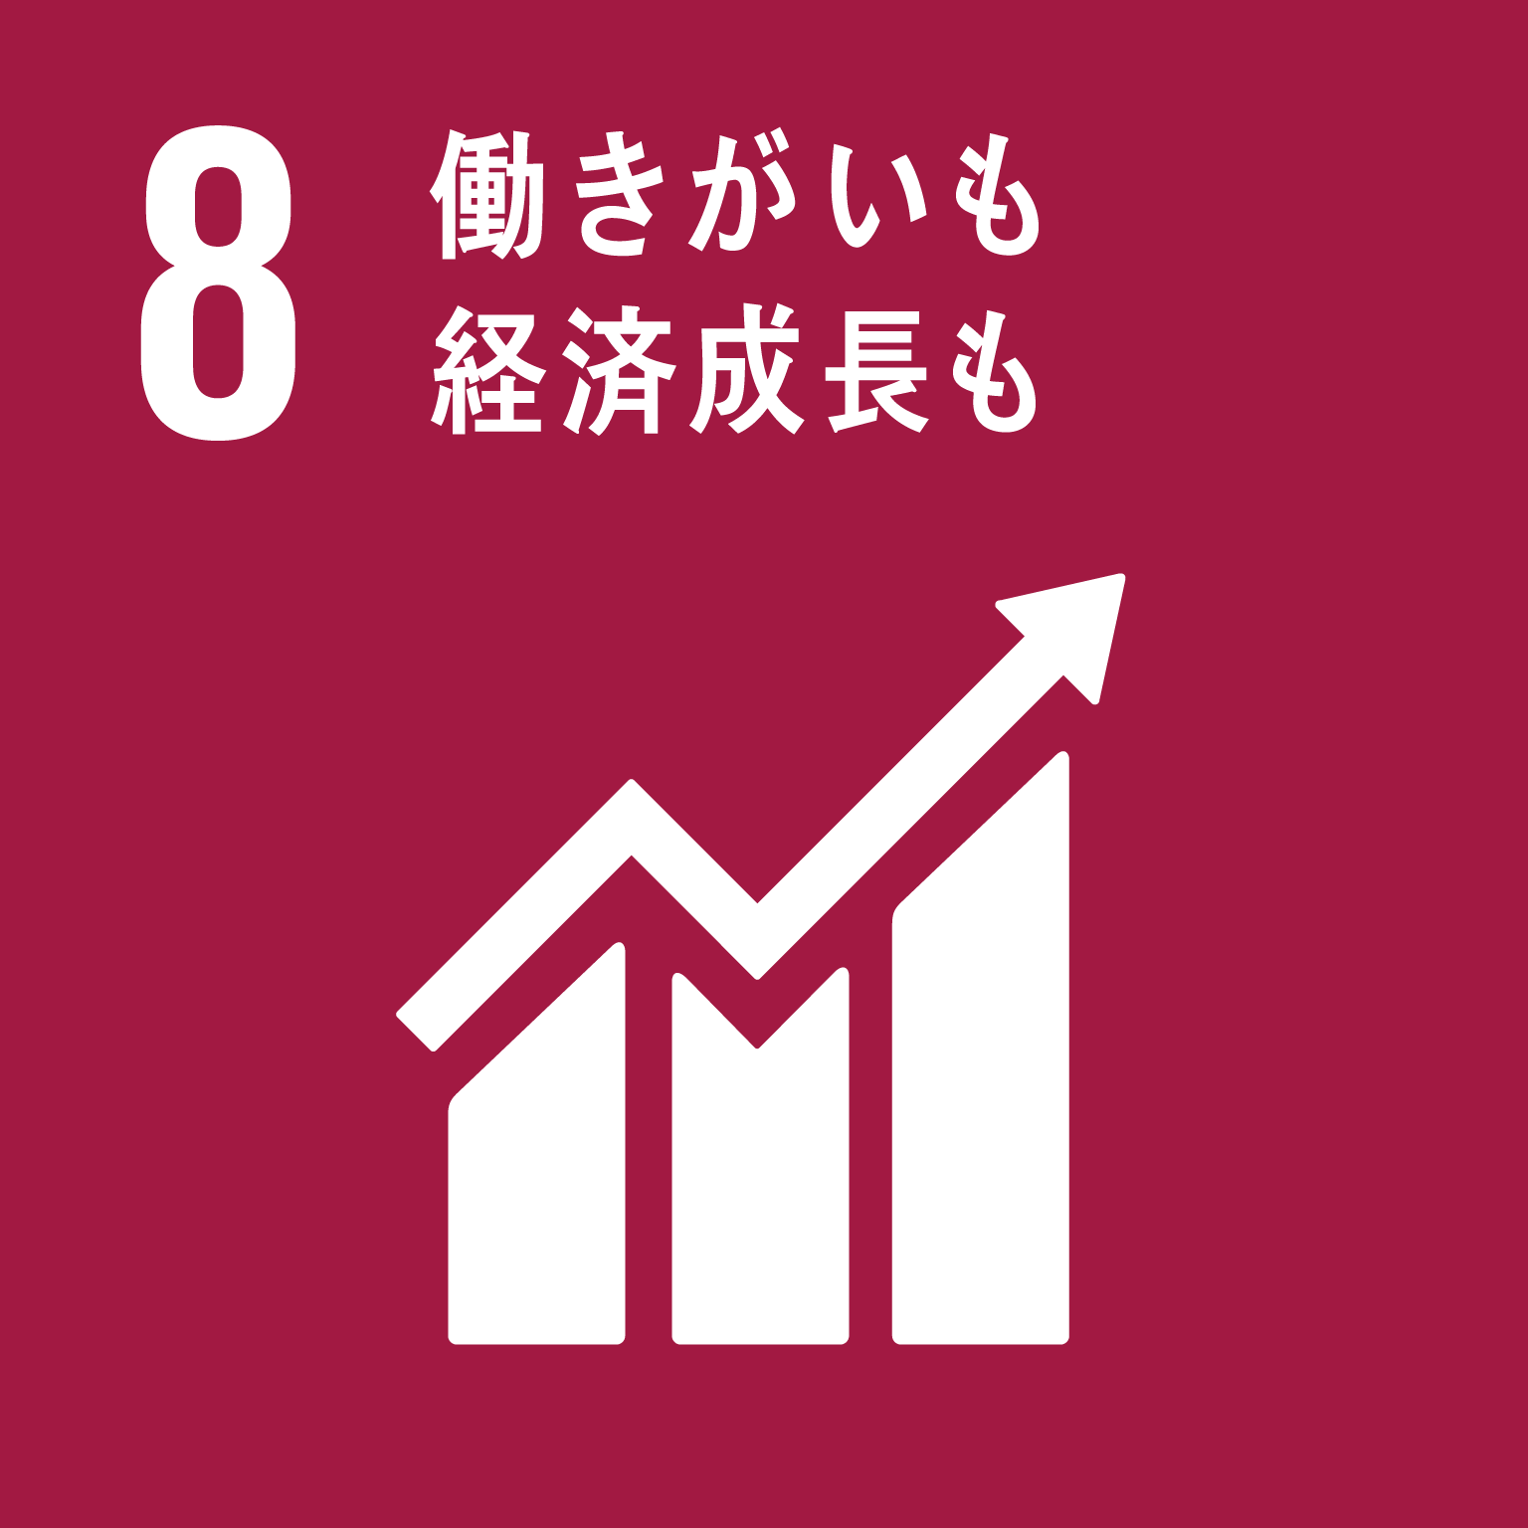 | 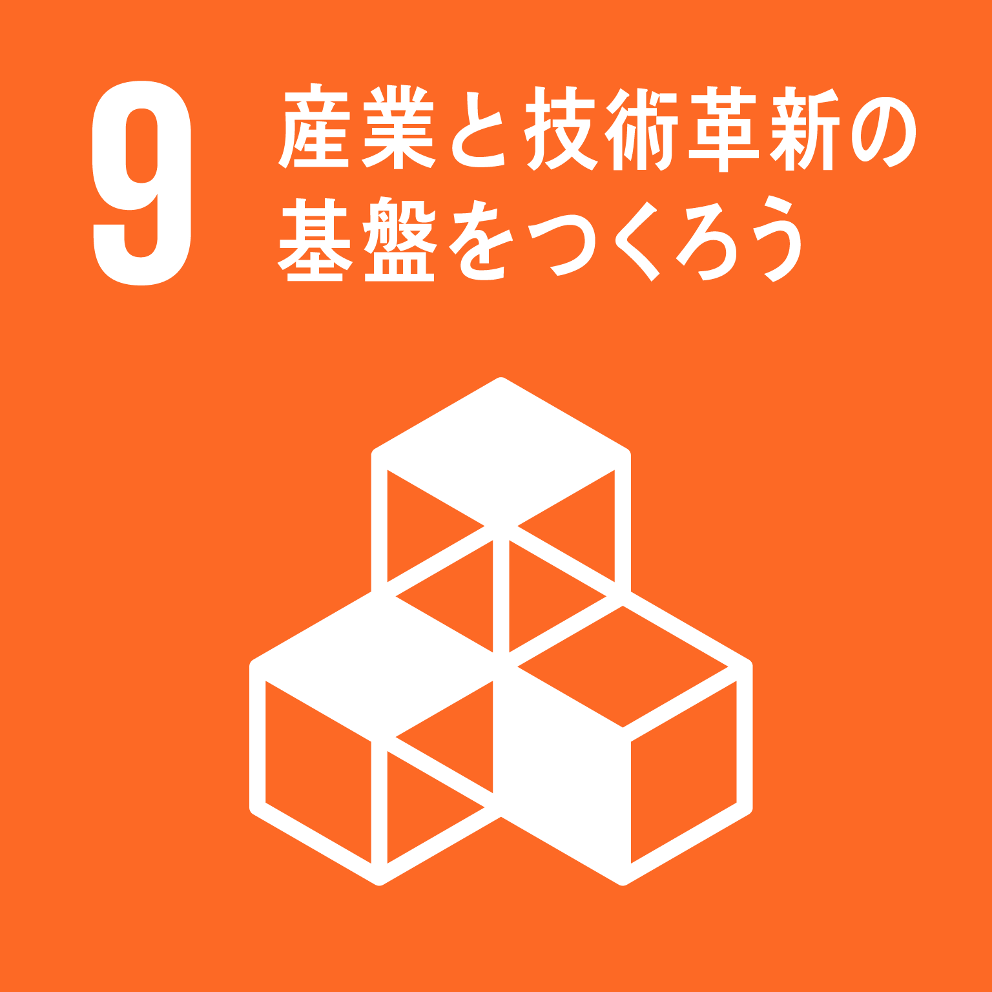 |  |  | 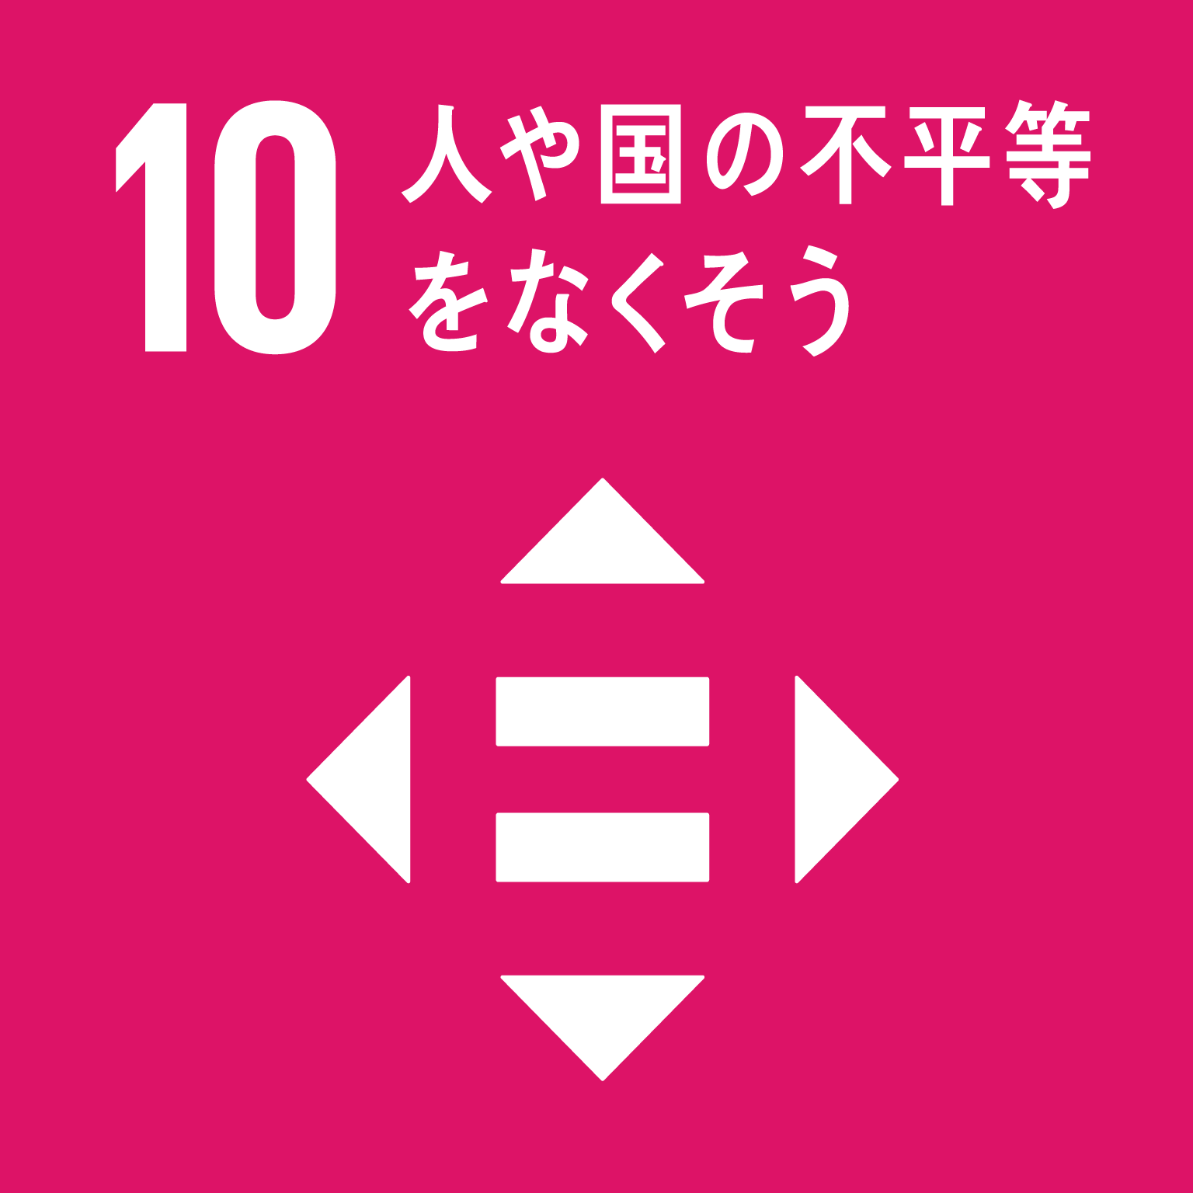 |  |  | 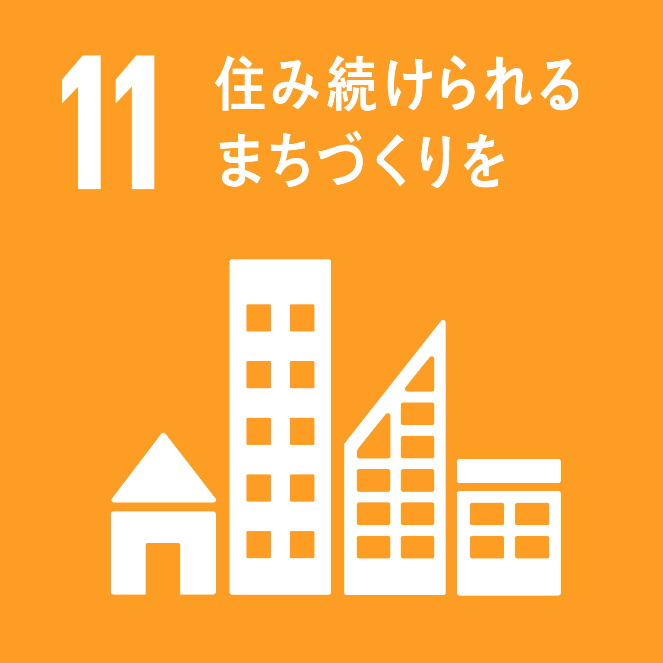
 | 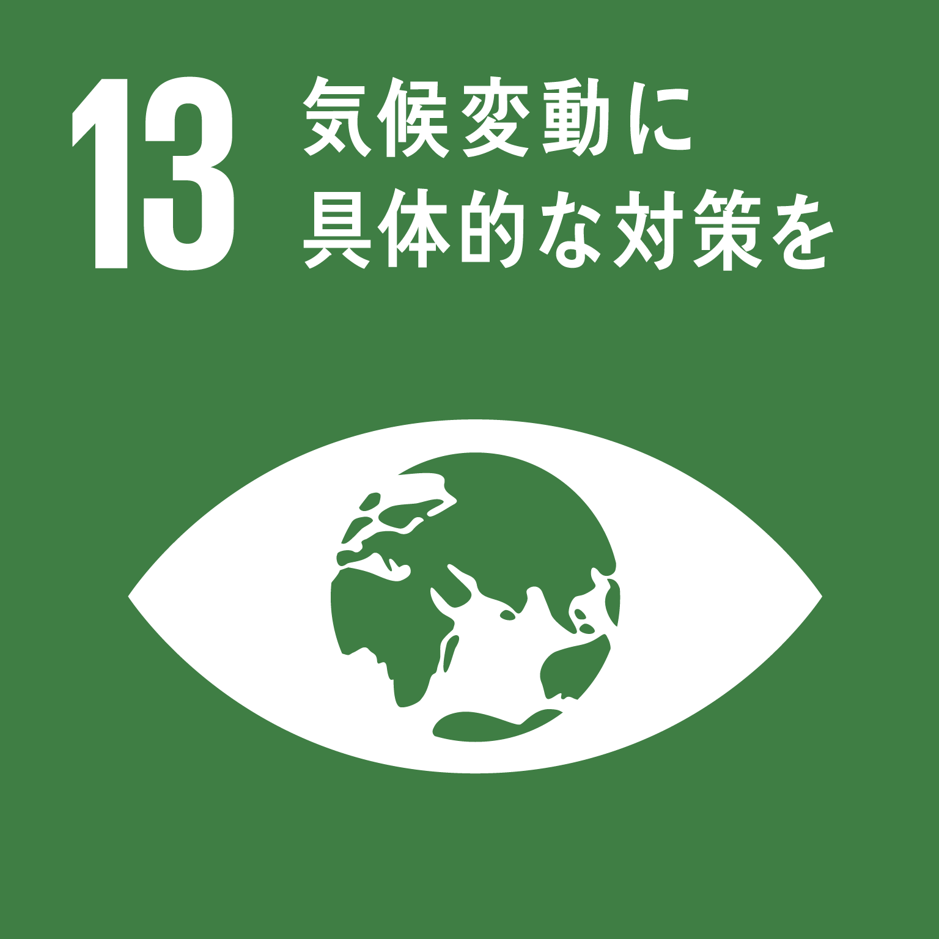 | 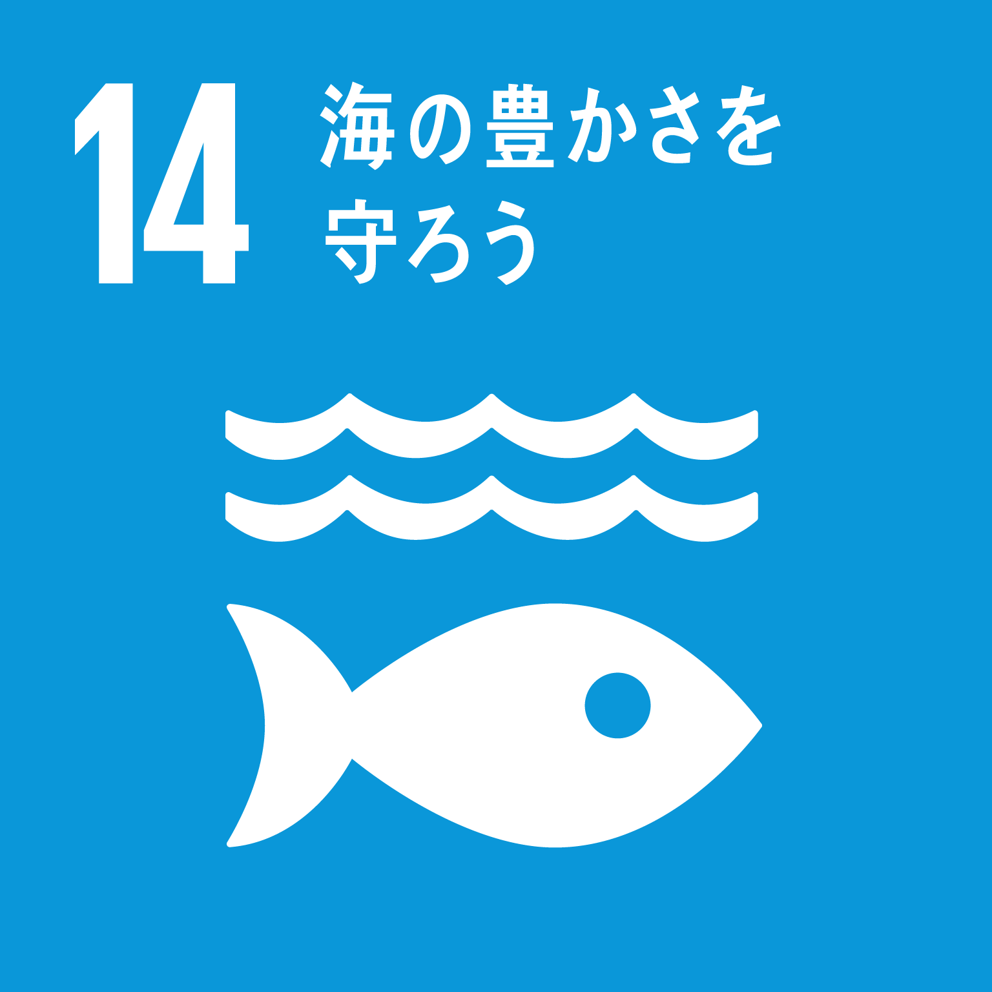 | 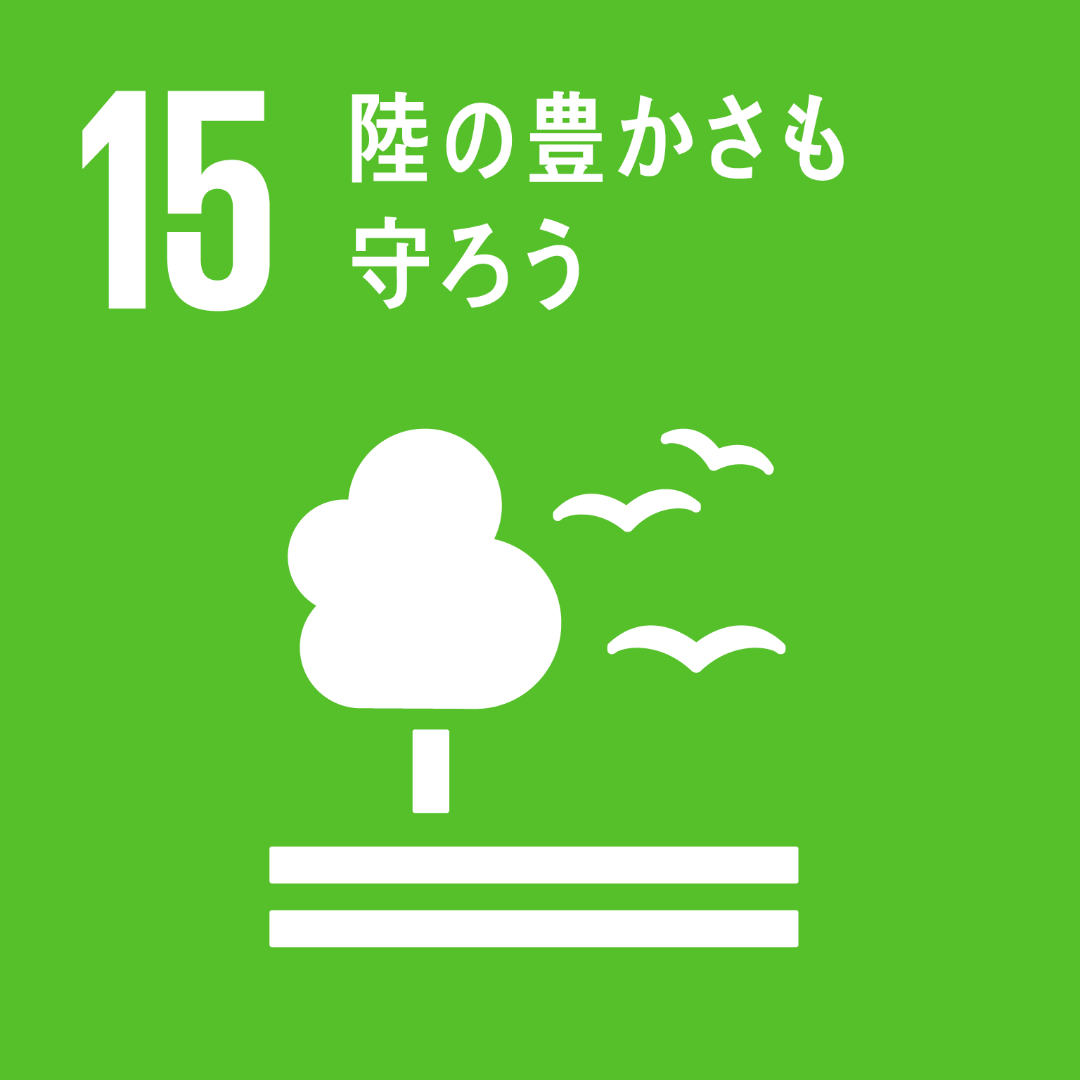 |  |  | 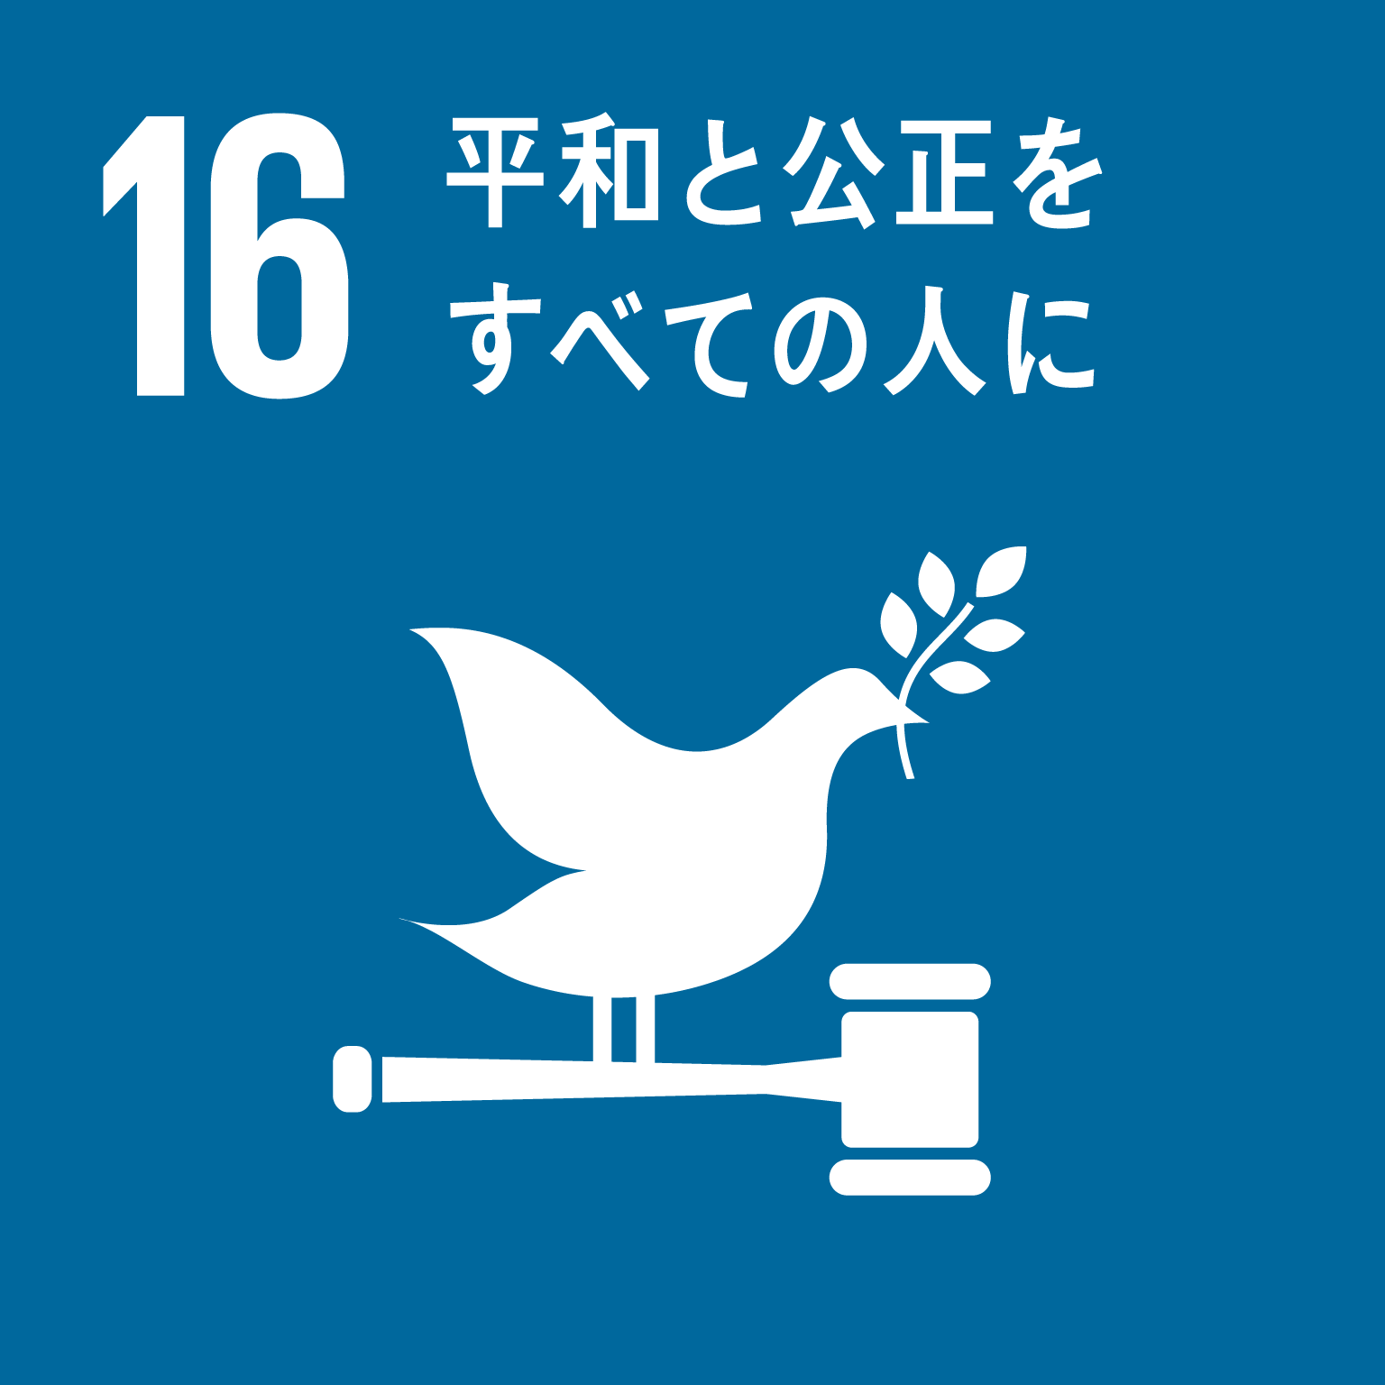 |  |  | 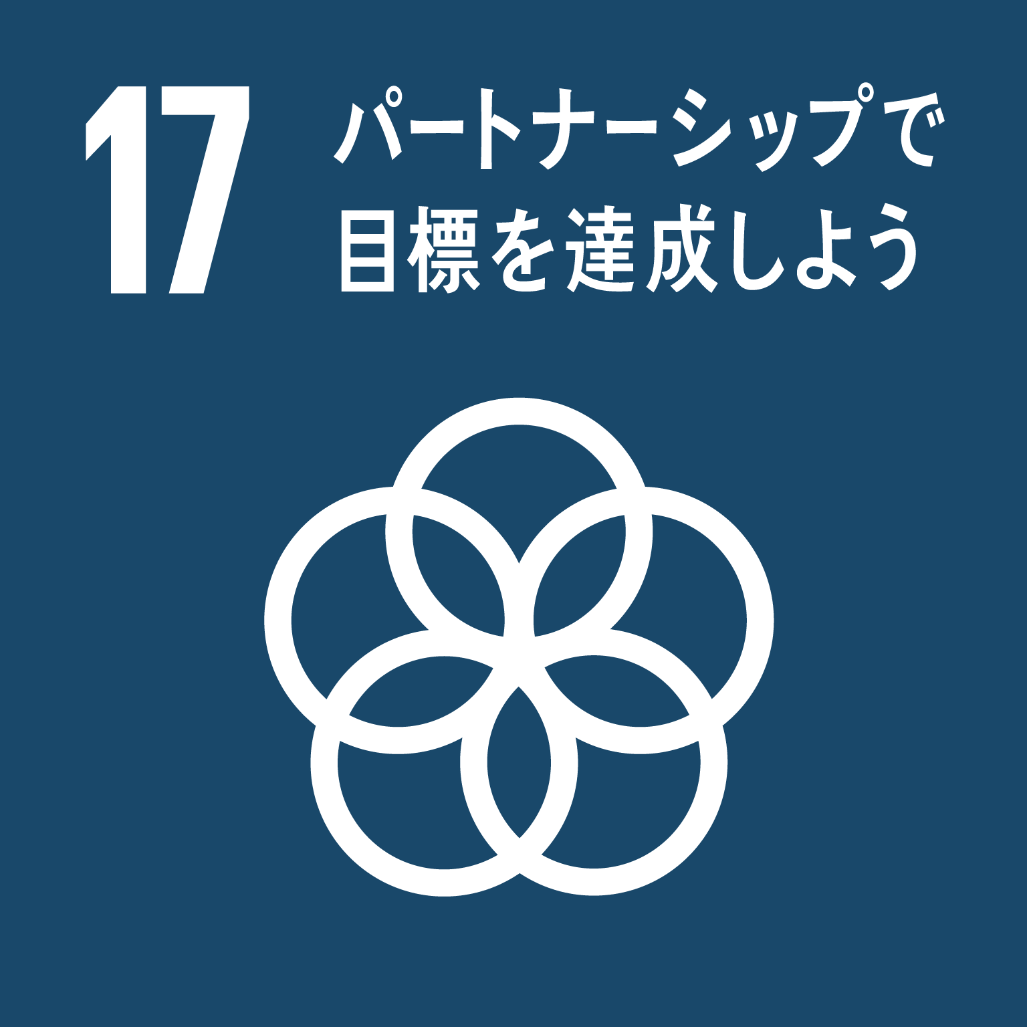 | 特になし
ＳＤＧｓ  クラブで  行いたいこと | （例）・交流会に参加し、NPO団体と情報交換をしたい ・ＳＤＧｓについて学べる講座に参加したい など
※事務局使用欄(記載不要)
カテゴリー | 登録番号
○記載事項が枠内に記入しきれない場合は、別紙（様式不問）に記入のうえ、本申込書に添付してご提出ください。
○クラブからの連絡は原則メールで行います。メールアドレスをお持ちの方は必ず記載をお願いします。
住みよいまちへ、もっと大好きなまちへ
ＳＤＧｓにみんなで取り組もう！
ＳＤＧｓってどんなものなの？

ＳＤＧｓ（持続可能な開発目標）とは、
○2015年９月に国連で、すべての加盟国が採択した国際目標です。
○2030年までの目標であり、17の目標（ゴール）の達成を目指します！
○世界全体で取り組む課題であり、一人ひとりのＳＤＧｓ達成に向けた取組みが世界を変える力になります。

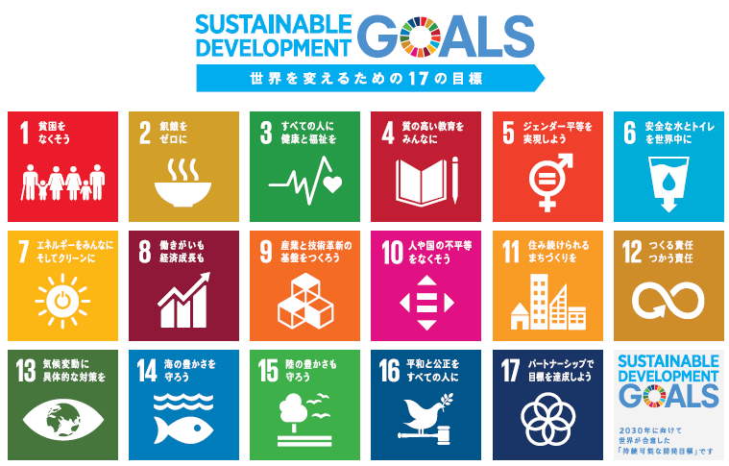

ＳＤＧｓのゴール、ターゲットの詳細については、
ユニセフホームページ（https://www.unicef.or.jp/sdgs/target.html）をご覧ください。
スマートフォンからも申し込みできるよ！
北九州市でＳＤＧｓに取り組む人たちのパートナーシップを深める場!!
「北九州ＳＤＧｓクラブ」にご参加ください（年会費無料）
「北九州でのＳＤＧｓの情報が知りたいが、どこにアクセスしていいか分からない」
「ＳＤＧｓに取り組んでいる団体の活動に参加したい」
「ＳＤＧｓに取り組んでいる人（団体）の事例が知りたい」
そのようにお考えの方はぜひ、｢北九州ＳＤＧｓクラブ｣にご参加ください。
クラブでは以下のような活動を行います。
・SNSを利用した会員の活動の情報共有
・会員間の交流会（活動発表会）の開催
・会員の活動の情報発信（PR）
パートナーシップで、北九州のＳＤＧｓを盛り上げていきましょう！
詳しくは 北九州市企画調整局SDGs推進室 ５８２－２３０２ まで

